МИНОБРНАУКИ РОССИИ
Федеральное государственное бюджетное образовательное учреждение высшего образования
«МИРЭА – Российский технологический университет»
РТУ МИРЭА
Институт перспективных технологий и индустриального программирования
Кафедра индустриального программирования

ПРАКТИЧЕСКАЯ РАБОТА
по дисциплине «Технологии индустриального программирования»
«Выбор темы проекта. Сбор требований. Написание документации проекта. UML-диаграммы»

Система управления складом StockKeeper
Спецификация требований к программному обеспечению SRS
Тема проекта № 27 «Система управления складом Inventory Management»

Выполнили студенты группы ЭФБО-04-25:
Баринин Т. М.
Ермаков А. В.
Блох М. Е.
Проверил:
Афонин С. А.

Москва 2026

СОДЕРЖАНИЕ
СОДЕРЖАНИЕ 2
1 ВВЕДЕНИЕ 4
1.1 Цель документа 4
1.2 Область действия 4
1.3 Определения и аббревиатуры 4
2 ОБЩЕЕ ОПИСАНИЕ 5
2.1 Описание продукта 5
2.2 Функции продукта 5
2.3 Характеристики пользователей 5
2.4 Ограничения, допущения и зависимости 6
3 ДЕТАЛЬНЫЕ ТРЕБОВАНИЯ 6
3.1 Методология сбора требований 6
3.1.1 Учебное интервью 6
3.1.2 Учебное анкетирование и анализ документов 6
3.1.3 Отделение потребностей от решений 6
3.1.4 Приоритизация и карта релизов 7
3.2 Бизнес-требования 7
3.3 Пользовательские требования 7
3.4 Функциональные требования 7
3.4.1 Аутентификация и доступ 7
3.4.2 Справочники 8
3.4.3 Складские документы и остатки 8
3.4.4 Инвентаризация 8
3.4.5 Закупки 8
3.4.6 Отчёты, импорт и экспорт 9
3.4.7 Администрирование 9
3.4.8 Матрица прав доступа 9
3.5 Нефункциональные требования 9
3.6 Матрица трассировки требований 10
4 ДИАГРАММЫ UML 10
4.1 Диаграмма вариантов использования 10
4.2 Диаграмма классов 12
4.3 Диаграмма последовательности 15
5 ИСПОЛЬЗОВАННЫЕ ИСТОЧНИКИ 17

1 ВВЕДЕНИЕ

1.1 Цель документа
Настоящий документ определяет требования к программному обеспечению системы управления складом StockKeeper. Требования классифицированы по уровням: бизнес-требования, пользовательские, функциональные и нефункциональные требования. Документ используется для планирования, проектирования, реализации на C++17 и приёмочного тестирования.
Целевая аудитория документа: команда разработки, преподаватель и условный представитель заказчика учебного кейса.

1.2 Область действия
StockKeeper — локальное кроссплатформенное консольное приложение на C++17 для учёта товаров на одном складе малого предприятия. Основной режим работы — интерактивная командная оболочка с подсказками. Пакетный режим используется только для импорта, экспорта и автоматизированных операций.
Полная область проекта распределена между релизами 1.0–1.2. В рамках текущего учебного проекта обязательной реализации подлежит MVP 1.0.
Релиз | Состав | Статус
MVP 1.0 | Товары и категории; приход и расход; контроль остатка; поиск; инвентаризация; отчёт по остаткам; импорт и экспорт CSV. | Обязательный
1.1 | Поставщики; минимальные остатки; черновики заказов; отчёт о движении. | Последующее расширение
1.2 | Пользователи и роли; аудит; резервное копирование; ABC-анализ. | Последующее расширение

Не входят в область проекта: бухгалтерский и налоговый учёт, расчёт себестоимости по ФИФО, интеграция с 1С и ЭДО, несколько складов, адресное хранение, графический и веб-интерфейс, мобильные терминалы и прямой доступ к базе данных через сеть.

1.3 Определения и аббревиатуры
Термин | Определение
SKU, артикул | Уникальный идентификатор товарной позиции.
Остаток | Количество товара, числящееся на складе в текущий момент.
Минимальный остаток | Уровень, при достижении которого товар рекомендуется заказать.
Приходная накладная | Документ поступления товара, увеличивающий остаток.
Расходная накладная | Документ отгрузки товара, уменьшающий остаток.
Инвентаризация | Сверка фактического количества с учётными данными.
Проведение документа | Атомарная операция, после которой документ изменяет остатки и становится неизменяемым.
Движение | Запись об изменении остатка товара с указанием документа, времени и пользователя.
Money | Денежная сумма, хранящаяся в целых копейках типа int64_t.
Quantity | Количество товара с точностью 0,001 единицы, хранящееся в целых тысячных долях типа int64_t.
ABC-анализ | Классификация товаров по накопительному денежному обороту: A — до 80 %, B — от 80 до 95 %, C — оставшиеся.
CLI | Интерактивный интерфейс командной строки.
CSV | Текстовый табличный формат с разделителями.
SRS | Спецификация требований к программному обеспечению.
MVP | Минимально жизнеспособная версия продукта.

2 ОБЩЕЕ ОПИСАНИЕ

2.1 Описание продукта
StockKeeper заменяет ведение складских остатков в электронных таблицах. Пользователь запускает программу, входит в интерактивную оболочку и выполняет команды с краткими параметрами и встроенной справкой. Для обмена данными поддерживается CSV.
Архитектура состоит из слоя представления CLI, сервисов бизнес-логики и слоя хранения данных. Данные находятся в локальном файле SQLite на том же компьютере, где запущено приложение. Сетевой доступ к файлу базы не поддерживается. Все операции проведения документов выполняются в транзакциях.
Основной код реализуется командой на C++. Допускаются SQLite 3 для хранения данных, CLI11 для разбора команд, GoogleTest для тестов и криптографическая библиотека для безопасного хеширования паролей в релизе 1.2. Библиотеки не заменяют складскую бизнес-логику.

2.2 Функции продукта
- Ведение товаров, категорий, единиц измерения и поставщиков.
- Оформление и проведение приходных накладных.
- Оформление расходных накладных с проверкой доступного остатка.
- Проведение инвентаризации и фиксация расхождений.
- Поиск товаров и просмотр текущих остатков.
- Контроль минимальных остатков и подготовка заказов поставщикам.
- Формирование отчётов по остаткам, движениям и ABC-анализу.
- Импорт и экспорт CSV.
- В последующих релизах: роли, журнал аудита и резервное копирование.

2.3 Характеристики пользователей
Класс | Характеристика | Основные задачи | Частота
Кладовщик | Базовая компьютерная грамотность; командная строка не является основной профессиональной компетенцией. | Поиск товара, приход, расход, инвентаризация. | Ежедневно
Менеджер склада | Уверенно работает с таблицами и справочниками. | Товары, поставщики, заказы, отчёты, CSV. | Ежедневно
Администратор, релиз 1.2 | Технический специалист или владелец бизнеса. | Пользователи, аудит, резервные копии. | По необходимости

2.4 Ограничения, допущения и зависимости
- Язык реализации — C++17; система сборки — CMake 3.20 или новее.
- Поддерживаемые платформы — Windows 10+, Linux и macOS.
- В MVP используется один склад и один локальный файл SQLite.
- Файл базы данных и все процессы, работающие с ним, находятся на одном компьютере.
- Товар учитывается в одной единице измерения; пересчёт упаковок не выполняется.
- Программа работает без подключения к интернету и не требует отдельного сервера СУБД.
- Отправку сформированного CSV поставщику выполняет пользователь вне системы.

3 ДЕТАЛЬНЫЕ ТРЕБОВАНИЯ

3.1 Методология сбора требований
Сбор требований выполнен как учебное моделирование. Роль представителя заказчика исполнял участник команды. Количественные показатели, ответы пользователей и исходные проблемы являются допущениями кейса, а не результатом исследования действующего предприятия.

3.1.1 Учебное интервью
Команда смоделировала полуструктурированное интервью с заведующим небольшим складом. Вопросы касались текущего учёта, ошибок остатков, поиска товаров, инвентаризации, закупок и ограничений оборудования.
Вопрос | Ответ в рамках кейса
Как ведётся учёт? | В одной таблице, которую изменяют несколько сотрудников; история изменений отсутствует.
Какая ошибка наиболее критична? | Отгрузка товара, которого фактически нет на складе.
Как определяется необходимость закупки? | По визуальной оценке или после обнаружения нулевого остатка.
Что требуется от интерфейса? | Ввод артикула и количества, небольшое число шагов, понятные русские сообщения.
Какие ограничения есть? | Работа без постоянного интернета и без отдельного сервера.

3.1.2 Учебное анкетирование и анализ документов
Для уточнения сценариев команда провела учебное анкетирование участников и изучила типовые структуры товарной накладной, инвентаризационной описи и CSV-прайс-листа. Из анализа получены обязательные поля товаров и документов, правила изменения остатков и требования к импорту.

3.1.3 Отделение потребностей от решений
Исходное высказывание | Потребность | Итоговое требование
«Таблица должна сама считать остатки». | Достоверные остатки без ручного пересчёта. | Остаток изменяется только проведением документов.
«Покажите товары, которые заканчиваются». | Своевременно планировать закупки. | Контроль минимального остатка и черновик заказа.
«Не разрешайте менять старые строки». | Сохранять историю операций. | Проведённые документы неизменяемы; исправление выполняется сторно.

3.1.4 Приоритизация и карта релизов
Требования приоритизированы методом MoSCoW: M — обязательно для MVP, S — желательно для последующего релиза, C — возможно при наличии времени. Состав релизов приведён в разделе 1.2.

3.2 Бизнес-требования
ID | Бизнес-требование | Критерий достижения
BR-1 | Снизить число операций отгрузки товара при недостаточном фактическом остатке. | Не более 3 отменённых отгрузок в месяц после опытной эксплуатации.
BR-2 | Обеспечить достоверность учётных остатков. | Расхождение после инвентаризации не более 1 % товарных позиций.
BR-3 | Сократить время поиска товара и проведения инвентаризации. | Поиск до 1 с; инвентаризация типового склада не более одного рабочего дня.
BR-4 | Своевременно обнаруживать товары, требующие пополнения. | Не более 2 случаев нулевого остатка товаров группы A в месяц.
BR-5 | Сохранять историю изменений остатков. | Каждое изменение связано с документом; в релизе 1.2 — также с пользователем.
BR-6 | Не создавать постоянных расходов на инфраструктуру. | Нет обязательной подписки и отдельного сервера для MVP.

3.3 Пользовательские требования
ID | Пользовательская история | Критерий приёмки | Приор.
UR-1 | Как кладовщик, я хочу найти товар по артикулу или части названия, чтобы узнать остаток. | Показаны артикул, название, единица и остаток; поиск до 1 с. | M
UR-2 | Как кладовщик, я хочу оформить приход, чтобы поступивший товар появился в остатках. | После проведения остаток увеличен на количество документа. | M
UR-3 | Как кладовщик, я хочу оформить расход без возможности уйти в отрицательный остаток. | При нехватке документ не проводится и показывается доступное количество. | M
UR-4 | Как кладовщик, я хочу ввести фактические количества при инвентаризации. | Показаны расхождения; после проведения остатки равны фактическим значениям. | M
UR-5 | Как кладовщик, я хочу исправить ошибочный проведённый документ без потери истории. | Создаётся сторно-документ; исходный документ сохраняется. | S
UR-6 | Как менеджер, я хочу импортировать товары из CSV. | Ошибки указываются с номером строки; файл не загружается частично. | M
UR-7 | Как менеджер, я хочу задать минимальный остаток. | Товары ниже минимума попадают в список закупки. | S
UR-8 | Как менеджер, я хочу экспортировать заказ поставщику в CSV. | Файл открывается в Excel без потери кириллицы. | S
UR-9 | Как менеджер, я хочу получить отчёт о движении за период. | Показаны начальный остаток, приход, расход и конечный остаток. | S
UR-10 | Как менеджер, я хочу получить ABC-анализ. | Каждый товар отнесён к группе A, B или C по денежному обороту. | C
UR-11 | Как администратор, я хочу управлять учётными записями и ролями. | Запрещённая операция отклоняется до изменения данных. | S
UR-12 | Как администратор, я хочу просматривать аудит и восстанавливать резервную копию. | После восстановления состояние соответствует выбранной копии. | S

3.4 Функциональные требования

3.4.1 Аутентификация и доступ
ID | Требование | Приор.
FR-1 | Система должна требовать вход по логину и паролю в релизе 1.2. Сессия действует до команды выхода или завершения интерактивной оболочки. | S
FR-2 | Система должна поддерживать роли «Кладовщик», «Менеджер» и «Администратор» и проверять права перед операцией. | S
FR-3 | Система должна блокировать учётную запись на 5 минут после пяти неудачных попыток входа подряд. | C
FR-4 | Администратор должен иметь возможность создавать, блокировать пользователей и сбрасывать пароль. | S

3.4.2 Справочники
ID | Требование | Приор.
FR-5 | Система должна создавать, изменять, просматривать и архивировать товары с уникальным артикулом, названием, категорией, единицей, ценой и минимальным остатком. | M
FR-6 | Система должна запрещать физическое удаление товара с движениями; вместо удаления товар архивируется. | M
FR-7 | Система должна вести справочник категорий. | M
FR-8 | Система должна вести справочник поставщиков: название, ИНН, контакты и срок поставки. | S
FR-9 | Система должна искать товар по точному артикулу и подстроке названия без учёта регистра. | M

3.4.3 Складские документы и остатки
ID | Требование | Приор.
FR-10 | Система должна создавать приходную накладную с номером, датой, поставщиком и строками товара, количества и цены. | M
FR-11 | Система должна создавать расходную накладную с номером, датой, получателем и табличной частью. | M
FR-12 | Система должна изменять остатки только при проведении документа. Все изменения выполняются атомарно. Документ без строк не создаётся и не проводится. | M
FR-13 | Система должна отказать в проведении расхода, если хотя бы по одной строке количество превышает остаток, и показать доступное количество. | M
FR-14 | Система должна запрещать изменение проведённого документа; исправление выполняется сторнированием. | S
FR-15 | При проведении система должна записать движение по каждой строке: товар, изменение, документ, время и, при наличии авторизации, пользователь. | M
FR-16 | Система должна показывать остатки с фильтрами по категории, поставщику и признаку «ниже минимума». | M
FR-17 | Система должна показывать историю движений выбранного товара за период. | S

3.4.4 Инвентаризация
ID | Требование | Приор.
FR-18 | Система должна формировать инвентаризационную опись по всему складу или категории и экспортировать её в CSV. | M
FR-19 | Система должна принимать неотрицательные фактические количества, показывать расхождения и при проведении приводить остаток к фактическому значению. | M

3.4.5 Закупки
ID | Требование | Приор.
FR-20 | Система должна после проведения расхода и по команде reorder check определять товары с остатком ниже минимального. | S
FR-21 | Система должна создавать или дополнять черновик заказа основному поставщику, не дублируя позицию в открытом заказе. | S
FR-22 | Менеджер должен редактировать, утверждать и экспортировать заказ в CSV UTF-8 с BOM и разделителем «;». | S
FR-23 | Система может создавать приходную накладную на основании заказа поставщику. | C

3.4.6 Отчёты, импорт и экспорт
ID | Требование | Приор.
FR-24 | Система должна формировать отчёт об остатках на дату: количество и стоимость по товарам и итоги по категориям. | M
FR-25 | Система должна формировать отчёт о движении за период: начальный остаток, приход, расход и конечный остаток. | S
FR-26 | ABC-анализ должен использовать денежный оборот товара за период: сумму произведений количества отгрузки на цену. Границы по накопительному обороту: A до 80 %, B от 80 до 95 %, C — остальные. | C
FR-27 | Система должна выводить отчёты в консоль и сохранять их в CSV. | M
FR-28 | Система должна импортировать товары и начальные остатки из CSV с проверкой всех строк. При любой ошибке файл не загружается, а пользователю показываются номера строк и причины. | M

3.4.7 Администрирование
ID | Требование | Приор.
FR-29 | Система должна создавать резервную копию локальной базы в указанный каталог с отметкой времени. | S
FR-30 | Система должна восстанавливать базу из копии после подтверждения администратора. | S
FR-31 | Система должна вести неизменяемый через интерфейс приложения журнал входов, проведения и сторнирования документов и изменений справочников. | S

3.4.8 Матрица прав доступа
Операция | Кладовщик | Менеджер | Администратор
Поиск и просмотр остатков | + | + | +
Приход, расход, инвентаризация | + | + | −
Справочники, импорт, заказы и отчёты | − | + | −
Пользователи, аудит и резервные копии | − | − | +

Пример интерактивной работы:
$ stockkeeper
Логин: storekeeper1
Пароль:
stockkeeper> find перчатки
stockkeeper> issue RN-0042 A-100 5
Накладная RN-0042 проведена. Остаток A-100: 7.
stockkeeper> exit

3.5 Нефункциональные требования
ID | Категория | Требование
NFR-1 | Производительность | Поиск и проведение документа до 50 строк выполняются не более 1 с при 10 000 товаров и 500 000 движений на ПК с четырьмя ядрами, 4 ГБ ОЗУ и SSD после прогрева кэша.
NFR-2 | Производительность | Отчёт по 10 000 товаров формируется не более 5 с; импорт 10 000 строк — не более 15 с на тестовом наборе проекта.
NFR-3 | Надёжность | При аварийном завершении проведённый документ либо фиксируется полностью, либо не изменяет данные. SQLite используется локально в WAL-режиме на одном компьютере.
NFR-4 | Надёжность | Остаток не становится отрицательным; инвариант «остаток равен сумме движений» проверяется служебной командой check.
NFR-5 | Безопасность | В релизе 1.2 пароли хранятся как PBKDF2-HMAC-SHA256 с уникальной солью и не менее 600 000 итераций; пароль не отображается при вводе.
NFR-6 | Безопасность | Все SQL-запросы выполняются через параметризованные выражения.
NFR-7 | Удобство | Типовая операция одной позиции выполняется не более чем за четыре шага в интерактивной оболочке; сообщения и справка выводятся на русском языке.
NFR-8 | Переносимость | Один исходный код собирается под Windows 10+, Linux и macOS без изменения бизнес-логики.
NFR-9 | Эксплуатация | Приложение работает без интернета и отдельного сервера; база хранится в локальном файле.
NFR-10 | Сопровождаемость | Бизнес-логика покрывается модульными тестами GoogleTest не менее чем на 70 % строк по отчёту gcov или llvm-cov; внешние библиотеки и CLI в показатель не включаются.
NFR-11 | Совместимость данных | Импорт поддерживает UTF-8 и Windows-1251, разделители «;» и «,»; экспорт выполняется в UTF-8 с BOM.
NFR-12 | Архитектура | Сервисы зависят от интерфейса IStorage; SQL находится только в SqliteStorage. Это позволяет тестировать бизнес-логику с подменным хранилищем.
NFR-13 | Точность | Money хранится в целых копейках, Quantity — в целых тысячных долях единицы; вычисления с double для денег и количества не применяются.
NFR-14 | Локальная конкурентность | До пяти процессов могут обращаться к базе только на одном компьютере. Запись сериализуется SQLite; при SQLITE_BUSY выполняется повтор в пределах 3 с.

3.6 Матрица трассировки требований
Бизнес-требование | Пользовательские | Функциональные | Нефункциональные
BR-1 | UR-1, UR-3 | FR-9, FR-12, FR-13, FR-16 | NFR-1, NFR-4
BR-2 | UR-2, UR-3, UR-5 | FR-10–FR-15 | NFR-3, NFR-4, NFR-13
BR-3 | UR-1, UR-4 | FR-9, FR-18, FR-19 | NFR-1, NFR-2, NFR-7
BR-4 | UR-7–UR-10 | FR-20–FR-26 | NFR-11, NFR-13
BR-5 | UR-5, UR-11, UR-12 | FR-1–FR-4, FR-14, FR-15, FR-31 | NFR-5, NFR-6
BR-6 | UR-6, UR-12 | FR-28–FR-30 | NFR-8, NFR-9

4 ДИАГРАММЫ UML
Диаграммы отражают основную структуру проекта и ключевые сценарии, включая часть функций последующих релизов. MVP реализует только требования с приоритетом M.

4.1 Диаграмма вариантов использования
Кладовщик выполняет складские операции, а менеджер наследует его возможности и дополнительно ведёт справочники, закупки, отчёты и обмен CSV. Оформление расхода включает проверку наличия и после проведения — проверку минимального остатка. Если остаток ниже минимума, система создаёт черновик заказа поставщику.

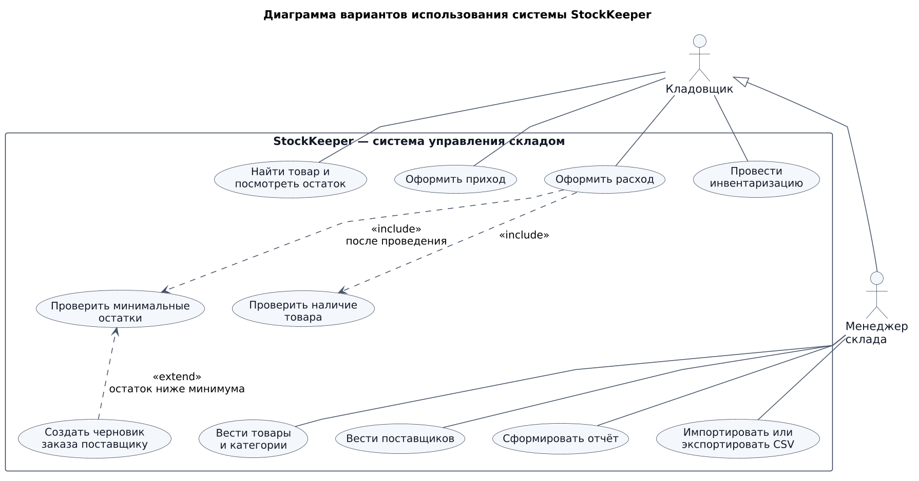
Рисунок 1 — Диаграмма вариантов использования StockKeeper

4.2 Диаграмма классов
Статическая структура разделена на модель предметной области и инфраструктурные классы. Это сохраняет читаемость схемы и соответствует трёхслойной архитектуре.

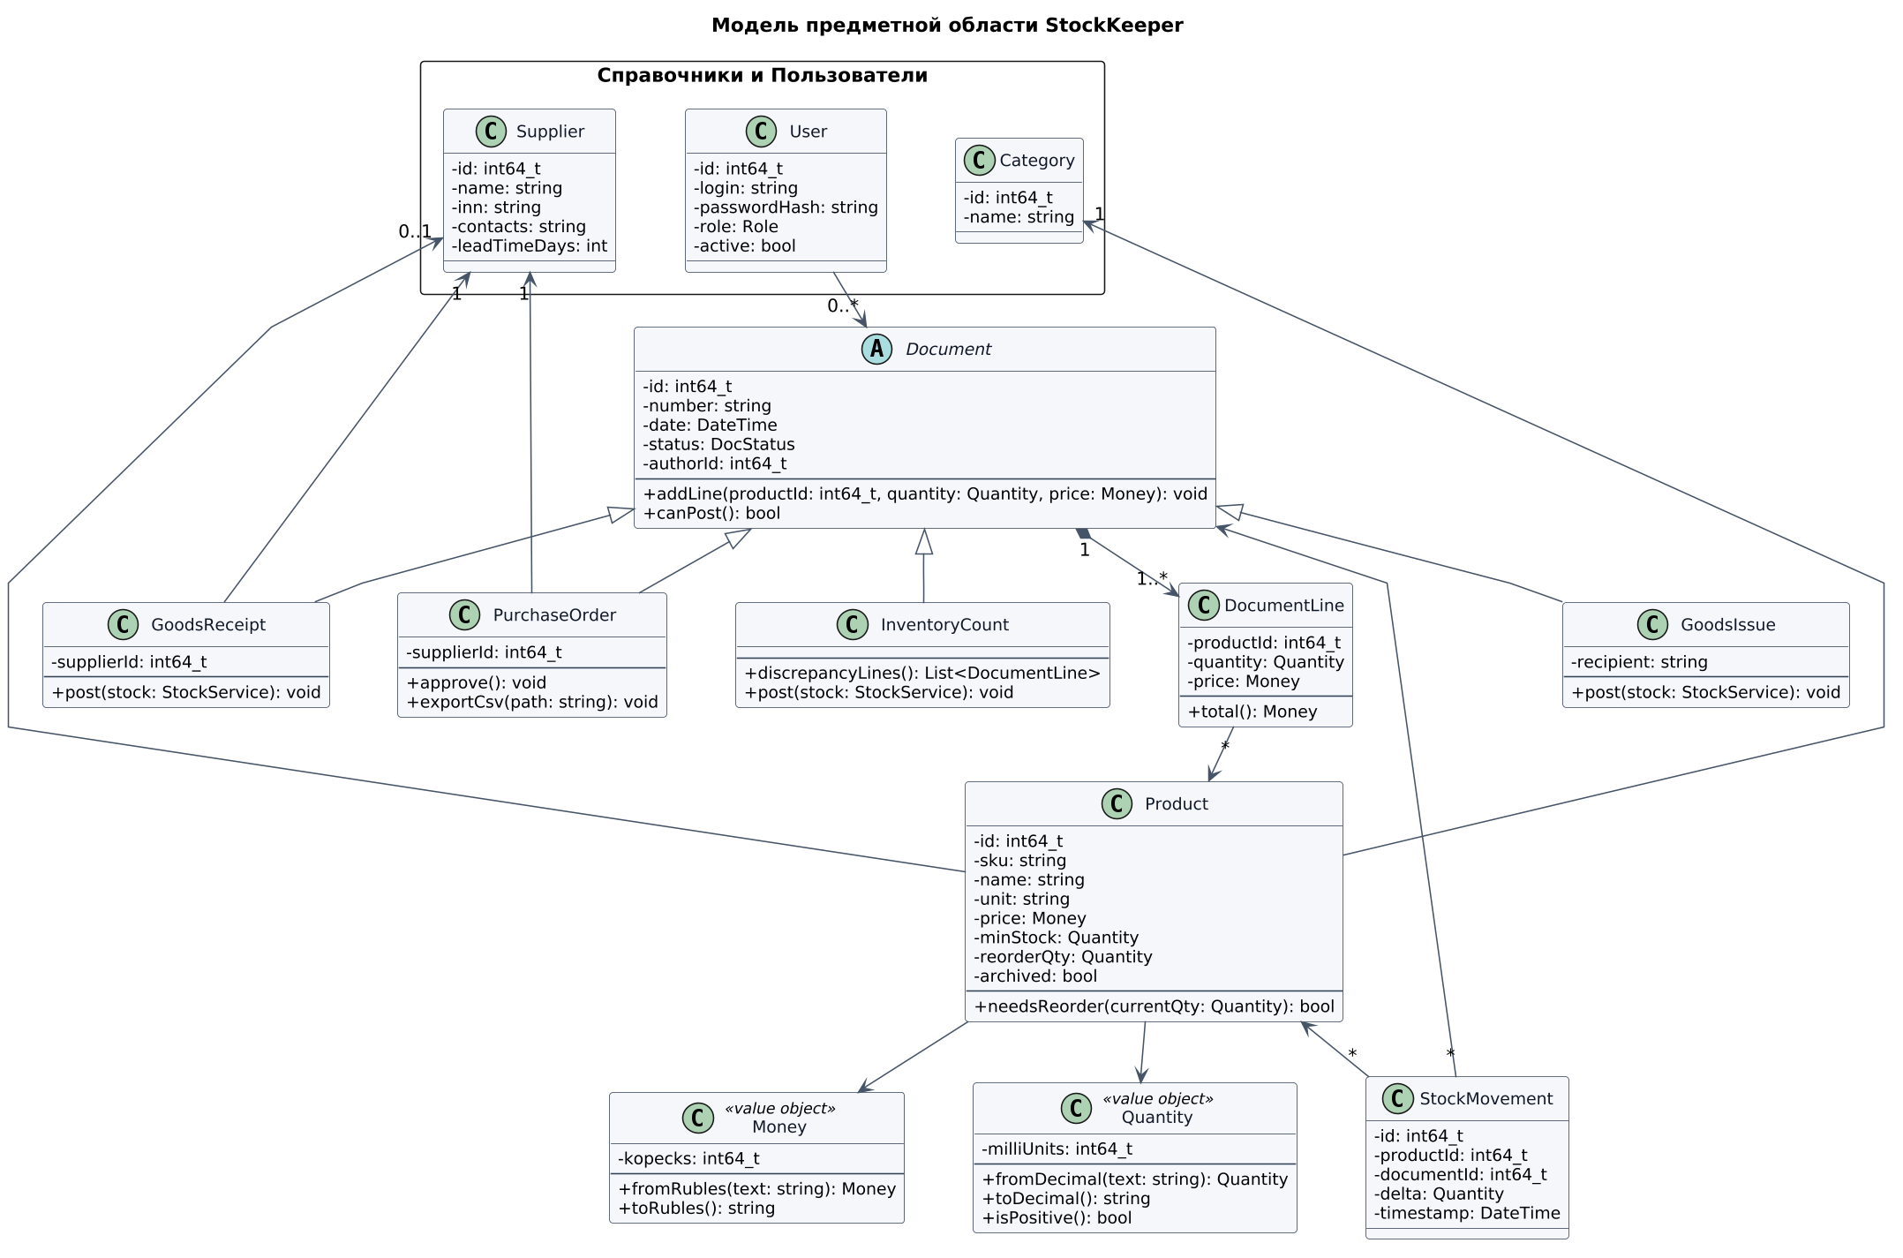
Рисунок 2 — Классы предметной области

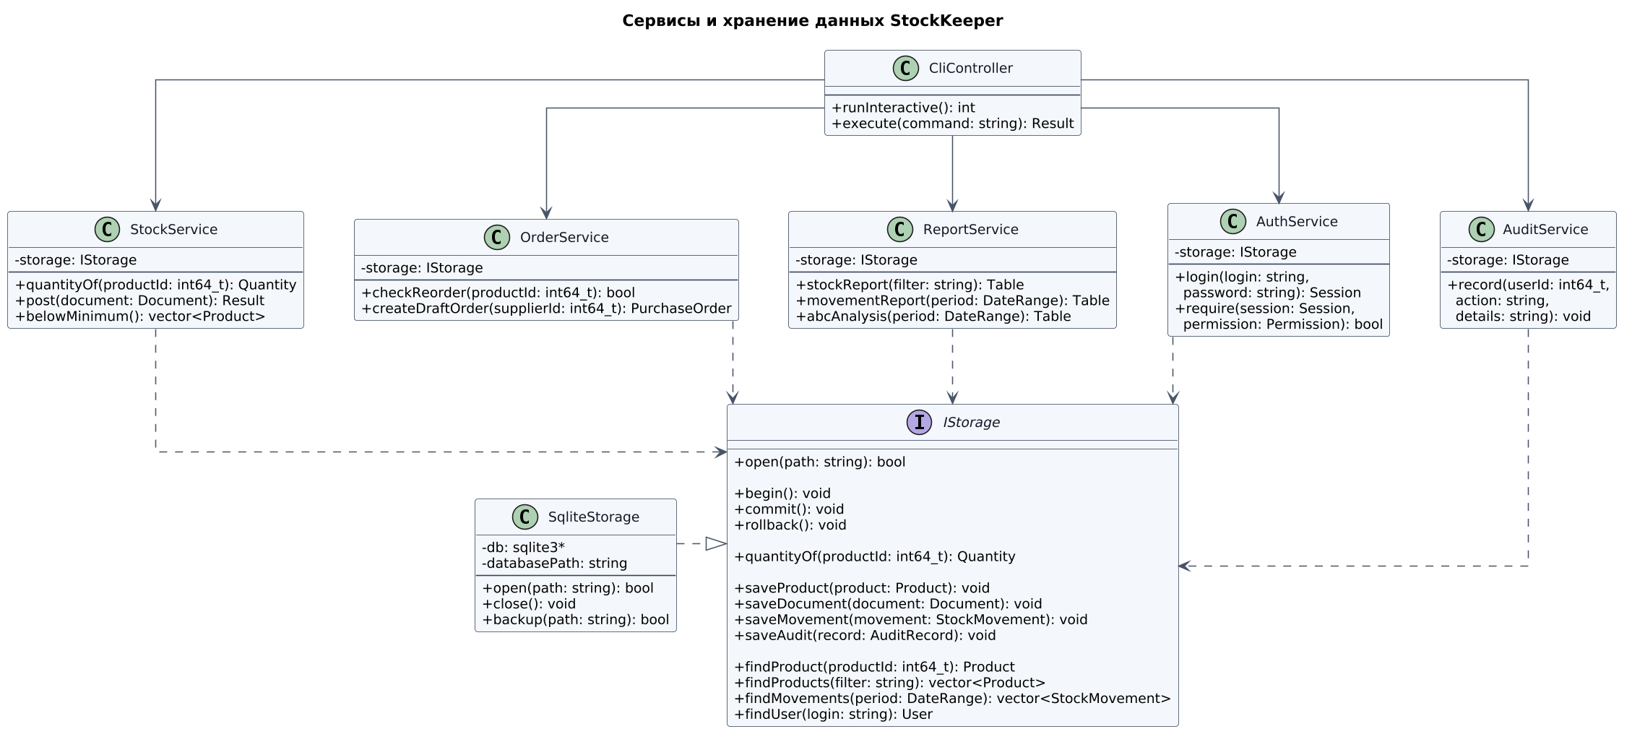
Рисунок 3 — Сервисы и хранение данных

Document является абстрактной основой документов. Документ содержит одну или несколько строк; пустой ввод отклоняется до создания документа. Money и Quantity являются объектами-значениями с целочисленным внутренним представлением. Сервисы зависят от IStorage, а SqliteStorage реализует этот интерфейс. Для читаемости на диаграмме показаны основные операции IStorage; сценарий расхода также использует updateStock и saveDraftOrder.

4.3 Диаграмма последовательности
Диаграмма детализирует основной сценарий проведения расходной накладной. Проверка остатка, изменение количества, запись движения, статуса документа и аудита находятся в одной транзакции. После фиксации система проверяет минимальный остаток и при необходимости сохраняет черновик заказа.

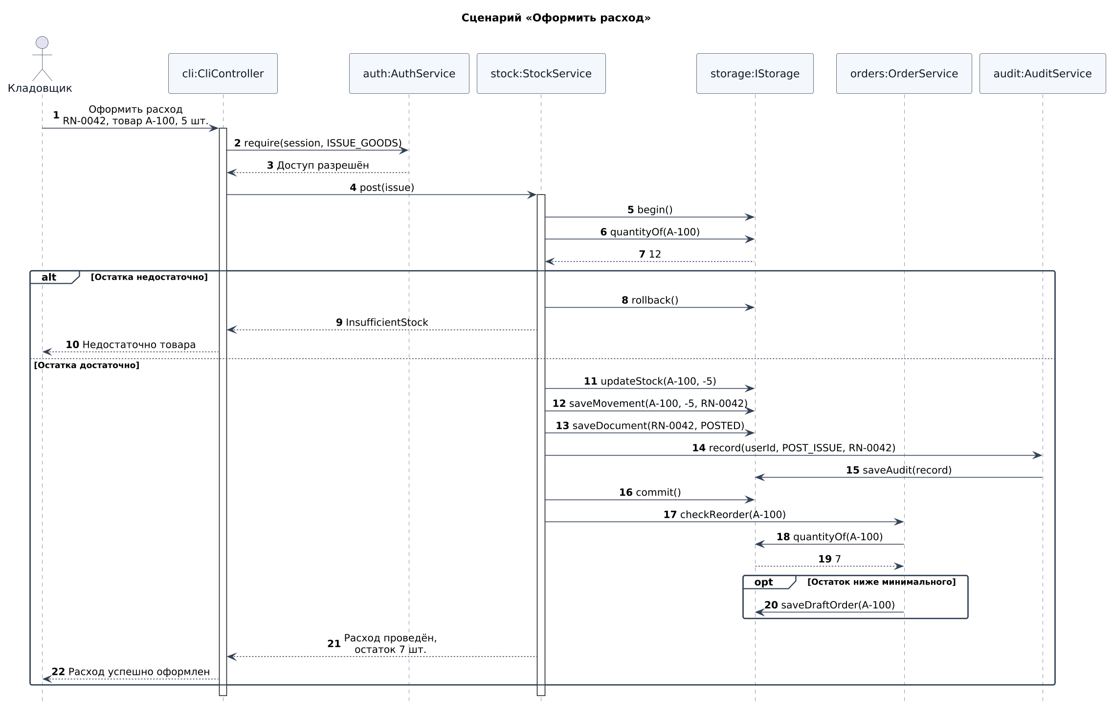
Рисунок 4 — Диаграмма последовательности сценария «Оформить расход»

1. CLI проверяет разрешение пользователя и передаёт расход в StockService.
2. StockService открывает транзакцию и получает текущий остаток.
3. При недостаточном количестве транзакция откатывается, данные не изменяются.
4. При достаточном количестве система обновляет остаток, сохраняет движение и документ.
5. Аудит записывается до commit, поэтому изменение остатка не может остаться без записи аудита.
6. После commit OrderService проверяет минимальный остаток и при необходимости сохраняет черновик заказа.

